学号 P21714001 专业 计算机英才班 姓名 刘峰

实验日期 **2019.11.29**  教师签字 成绩

实验报告

【实验名称】  MATLAB编程实验四

【实验目的】

完成以下五项实验

【实验原理】

Matlab基础语法以及高等数学知识

【实验内容】

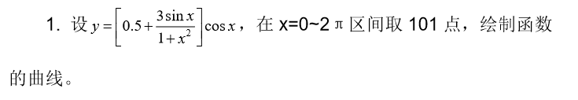

代码：

x=linspace(0,2*pi,101);

y=(0.5+(3*sin(x))./(1+x.^2)).*cos(x);

figure

plot(x,y,'r-o');

title('y=(0.5+(3*sin(x))./(1+x.^2)).*cos(x)的曲线如下图所示');

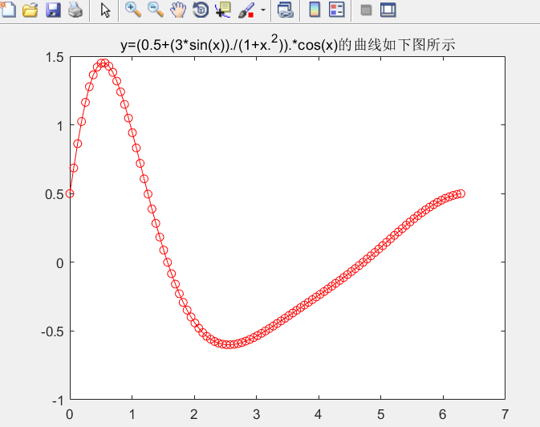

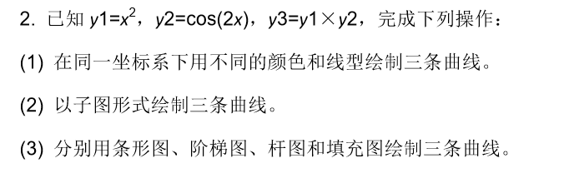

代码：



x=linspace(-10,10);

y1=x.*x;

y2=cos(2*x);

y3=y1.*y2;

figure;

plot(x,y1,'b-+',x,y2,'g-*',x,y3,'r:*');

title('同一坐标系下用不同颜色和线型绘制三条曲线');

xlabel('x坐标系');

ylabel('y坐标系');

legend('y1=x.*x','y2=cos(2*x)','y3=y1.*y2');

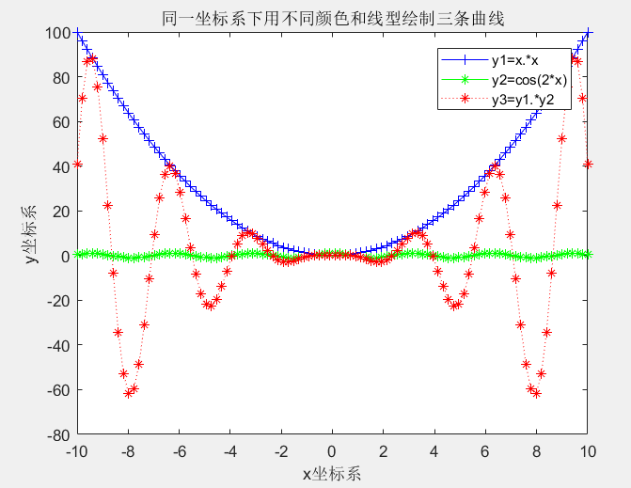



clc;

clear all;

close all;

x=linspace(-10,10);

y1=x.*x;

y2=cos(2*x);

y3=y1.*y2;

figure

subplot(1,3,1),plot(x,y1,'b-+'),title('y1=x.*x的图像'),legend('y1=x.*x');

subplot(1,3,2),plot(x,y2,'g-*'),title('y2=cos(2*x)的图像'),legend('y2=cos(2*x)');

subplot(1,3,3),plot(x,y3,'r:*'),title('y3=y1.*y2的图像'),legend('y3=y1.*y2');

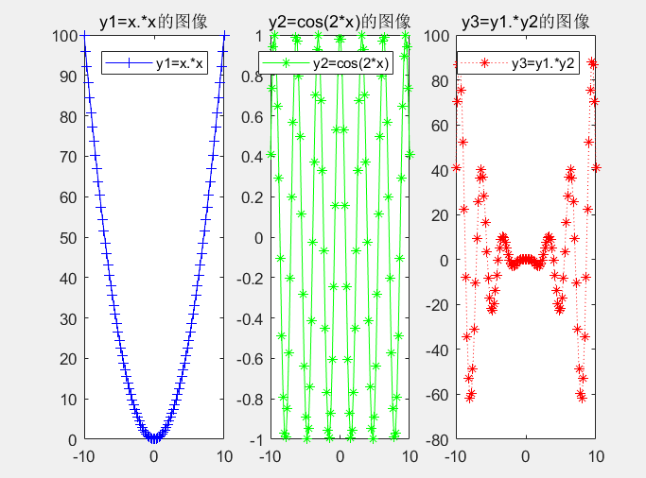



clc;

clear all;

close all;

x=-20:1:20;

y1=x.*x;

y2=cos(2*x);

y3=y1.*y2;

figure;

plot(x,y1,'b-+',x,y2,'g-*',x,y3,'r:*');

title('同一坐标系下用不同颜色和线型绘制三条曲线');

xlabel('x坐标系');

ylabel('y坐标系');

legend('y1=x.*x','y2=cos(2*x)','y3=y1.*y2');

figure

subplot(1,3,1),plot(x,y1,'b-+'),title('y1=x.*x的图像'),legend('y1=x.*x');

subplot(1,3,2),plot(x,y2,'g-*'),title('y2=cos(2*x)的图像'),legend('y2=cos(2*x)');

subplot(1,3,3),plot(x,y3,'r:*'),title('y3=y1.*y2的图像'),legend('y3=y1.*y2');

figure

set(gcf,'position',[80,100,800,600]);

subplot(1,4,1),bar(x,y1,'b');

subplot(1,4,2),stairs(x,y1,'g');

subplot(1,4,3),stem(x,y1,'r');

subplot(1,4,4),fill(x,y1,'y');

figure

set(gcf,'position',[80,100,800,600]);

subplot(1,4,1),bar(x,y2,'b');

subplot(1,4,2),stairs(x,y2,'g');

subplot(1,4,3),stem(x,y2,'r');

subplot(1,4,4),fill(x,y2,'y');

figure

set(gcf,'position',[80,100,800,600]);

subplot(1,4,1),bar(x,y3,'b');

subplot(1,4,2),stairs(x,y3,'g');

subplot(1,4,3),stem(x,y3,'r');

subplot(1,4,4),fill(x,y3,'y');

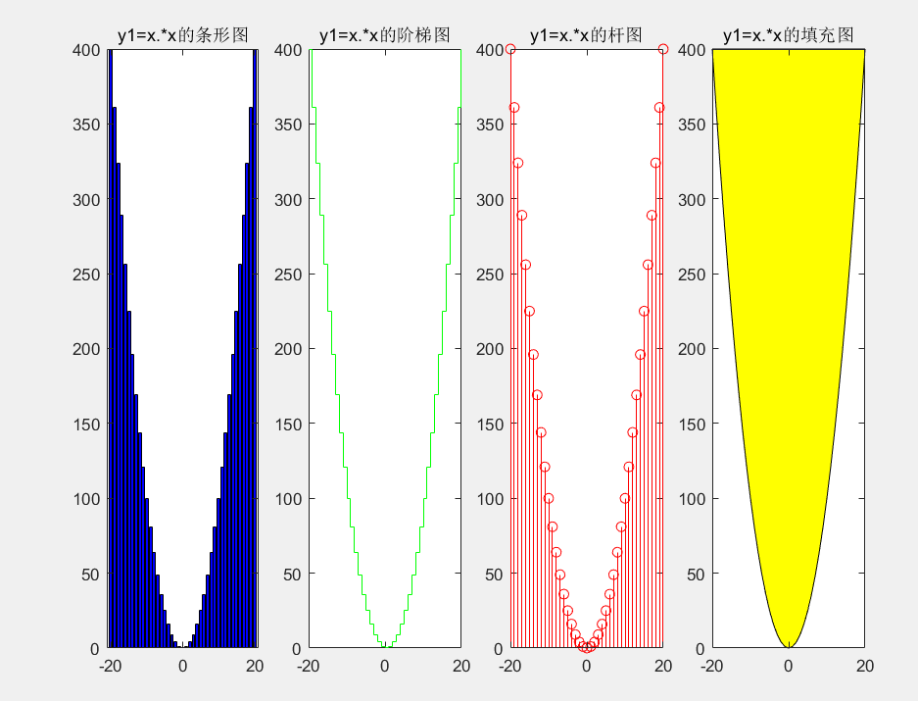

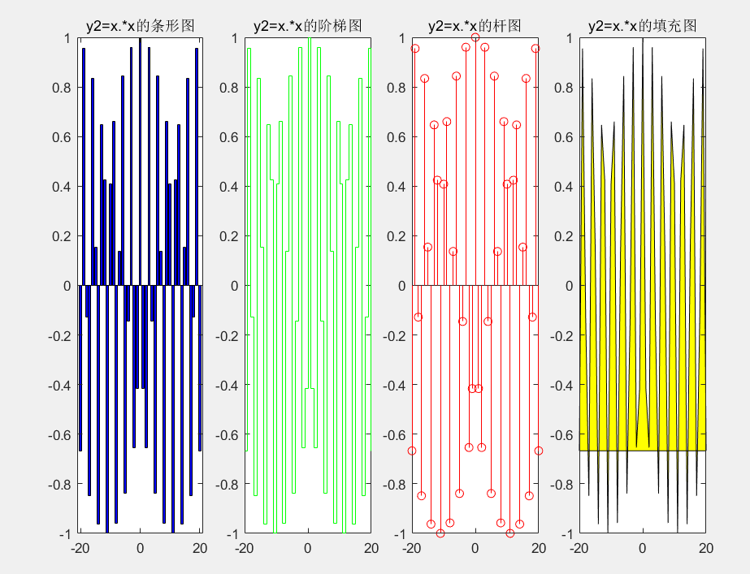

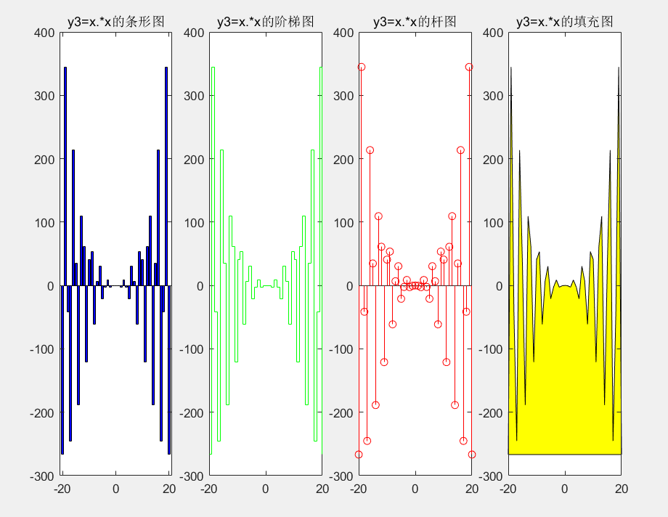

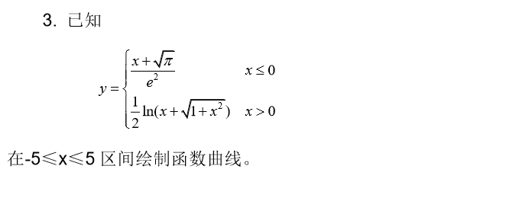

代码：

x=-5:0.1:5;

y=(x+sqrt(pi))./(exp(1).^2).*(x<=0)+0.5*log(x+(sqrt(1+x.^2))).*(x>0);

figure;

plot(x,y,'r--+');

legend('y曲线');

xlabel('x坐标');

ylabel('y坐标');

title('绘制已知函数曲线');

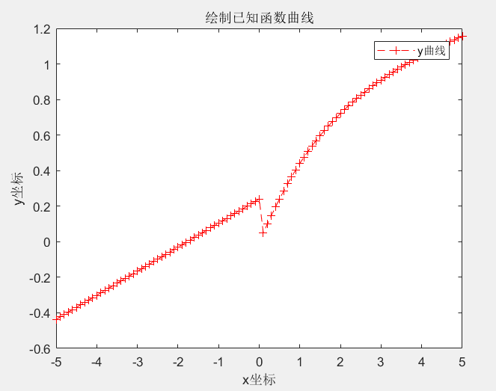

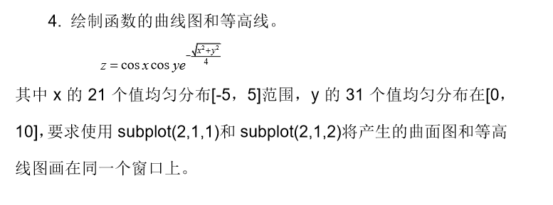

代码：

%% 初始化

clc;

clear all;

close all;

%% 得到函数值

[x,y]=meshgrid(linspace(-5,5,21),linspace(0,10,21));

z=cos(x).* cos(y) .*exp(-(sqrt(x.^2+y.^2))./4);

%% 画图

figure;

subplot(2，1,1),surf(x,y,z),title('曲面图');

subplot(2，1,2),contour(x,y,z),title('等高线图');

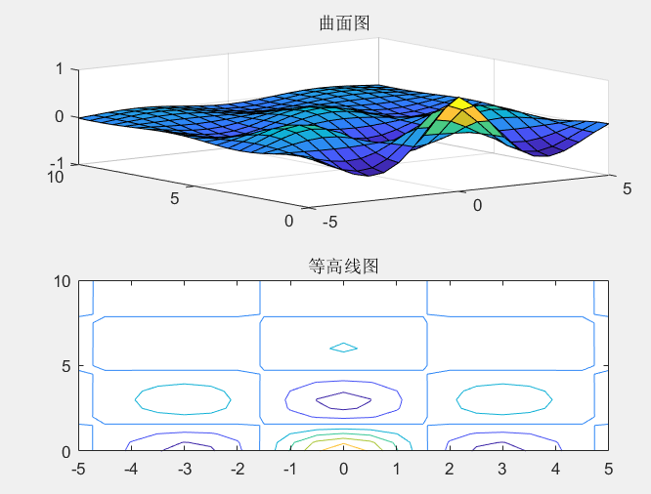

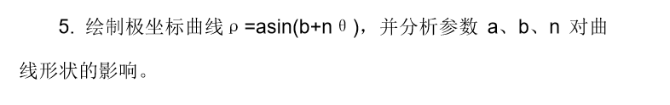

代码：

%% 初始化

clc;

clear all;

close all;

%% 得到函数值

theta=0:0.01:2*pi;

a=input('input a:');

b=input('input b:');

n=input('input n:');

rou=a*sin(b+n.^theta);

%% 绘制

polar(theta,rou);

title('a=1,b=1,c=2的极坐标曲线');

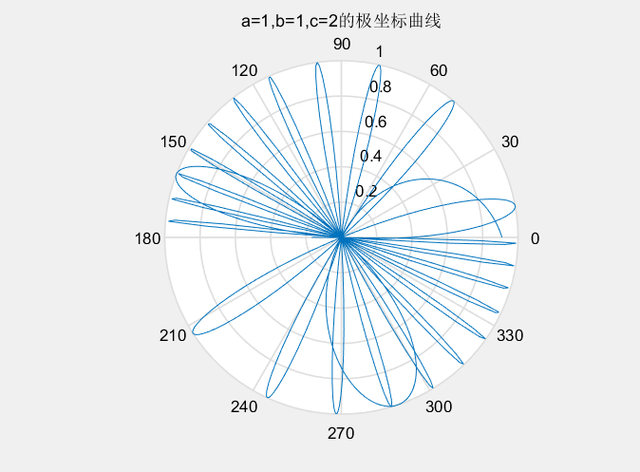

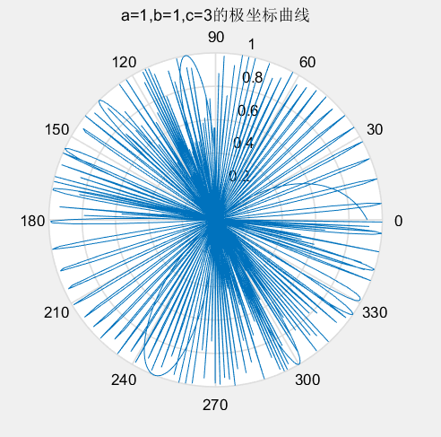

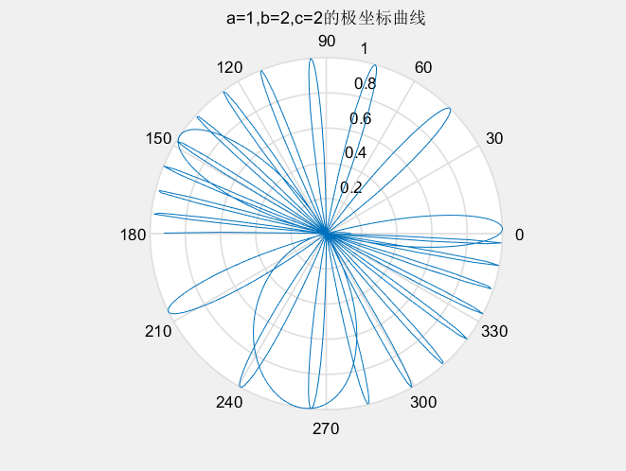

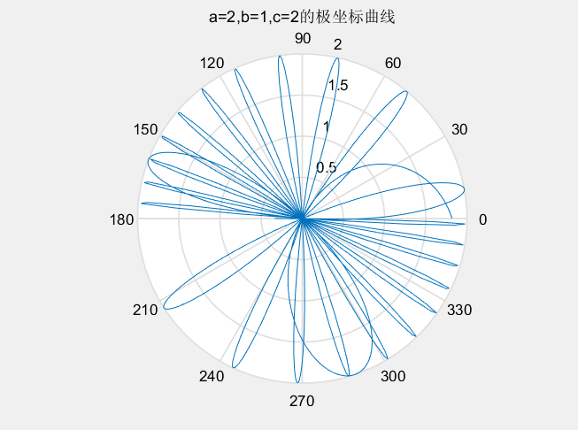

由上述例子可知

a决定图形大小

b决定旋转角度

n决定扇叶数

【实验总结】

实验验证了理论课学习的数值分析以及对matlab绘图有了较为深入的掌握。